Отдел надзорной деятельности и профилактической работы
по Туруханскому району

ИНФОРМАЦИОННАЯ ГАЗЕТА О ПРОТИВОПОЖАРНОЙ
БЕЗОПАСНОСТИ

Азбука

Безопасности

№ 11 от 08 декабря 2023 г.

СОДЕРЖАНИЕ:
 | ОПЕРАТИВНАЯ ОБСТАНОВКА С ПОЖАРАМИ НА ТЕРРИТОРИИ ТУРУХАНСКОГО РАЙОНА С НАЧАЛА 2023 ГОДА | 3
 | ТРЕБОВАНИЯ ПРИ ПРОДАЖЕ ПИРОТЕХНИЧЕСКИХ ИЗДЕЛИЙ | 4-6
 | ОСТОРОЖНО - ЗИМА!!! | 7-8
 | ДЕЙСТВИЯ ПРИ ПОЖАРЕ В КВАРТИРЕ | 9-10

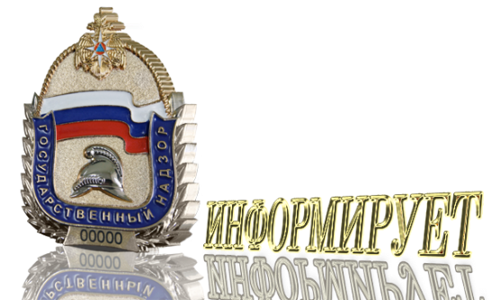

Оперативная обстановка с пожарами
на территории Туруханского района с начала 2023 года
Туруханский район |  |  |  | 2022 |  | 2023
Количество пожаров  из них лесных |  |  |  | 63 |  | 56
 |  |  |  | 10 |  | 15
Количество погибших |  |  |  | 0 |  | 3
Количество травмированных |  |  |  | 1 |  | 0
 | Населенные пункты | Количество пожаров за 2023 год
 |  | пожары | погибшие |  | травмированные
 | с. Туруханск | 8 | 2 |  | 0
 | с. Ворогово | 6 | - |  | -
 | г. Игарка | 11 | - |  | -
 | п. Бор | 7 | 1 |  | -
 | д. Сургутиха | 1 | - |  | -
 | с. Зотино | 1 | - |  | -
 | Ванкорское месторождение | 5 | - |  | -
 | д. Сандакчес | 1 | - |  | -
 | д. Индыгино | 1 | - |  | -
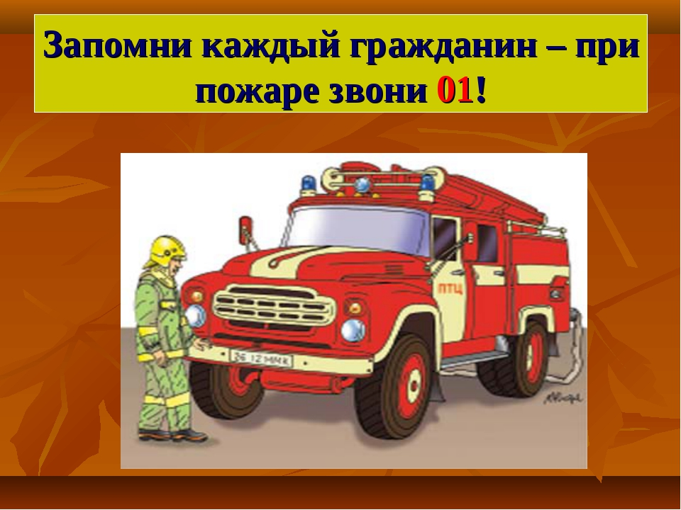

ТРЕБОВАНИЯ ПРИ ПРОДАЖЕ ПИРОТЕХНИЧЕСКИХ ИЗДЕЛИЙ

В преддверии нового года и праздников с применением фейерверков хотим ознакомить с правилами реализации пиротехнических изделий.
Продажу пиротехнических изделий следует осуществлять в специализированных магазинах или специализированных отделах (секциях). При этом отделы (секции) по продаже пиротехнических изделий должны располагаться на верхних этажах магазинов и не примыкать к эвакуационным выходам.
Пиротехнические изделия должны храниться в металлических шкафах, установленных в помещениях, выгороженных противопожарными перегородками. Не допускается размещение указанных шкафов в подвальных помещениях.
Складские помещения для хранения пиротехнических изделий подлежат защите автоматическими установками пожаротушения.
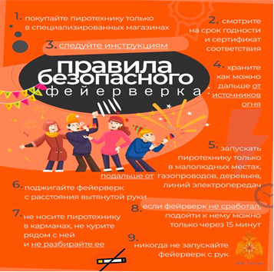
Изделия пиротехнические развлекательного характера подлежат обязательной сертификации в системе ГОСТ Р. (Постановление правительства РФ от 13.08.1997 №1013), т.е. должны реализовывать, после подтверждения их соответствия требованиям Технического регламента Таможенного союза «О безопасности пиротехнических изделий» (ТР ТС 006/2011), принятый решением комиссии Таможенного союза от 16.08.2011 № 770 (далее Технический регламент). Подтверждение соответствия осуществляется в форме декларирования соответствия и обязательной сертификации. В сертификате соответствия (декларации о соответствии) указывается класс опасности пиротехнических изделий. Пиротехнические изделия, соответствия которых требованиям Технического регламента не подтверждено, не должно быть маркировано единым знаком обращения продукции на рынке государств – членов Таможенного союза и не допускаются к выпуску в обращение.
Игрушки пиротехнические (код ОКП 963980) включены в перечень товаров, которые по истечению срока годности считаются непригодными для использования по назначению (Постановление правительства РФ от16.06.1997 №720).
Деятельность по распространению пиротехнических изделий 1-3 классов (к ним относятся пиротехнические изделия, допущенные к индивидуальному применению гражданами) в перечень видов деятельности, подлежащих обязательному лицензированию не включена. (Федеральный закон от 08.08.2001 № 128-ФЗ «О лицензировании отдельных видов деятельности).
Продавец при реализации пиротехнических изделий через розничную сеть, обязан соблюдать следующие требования («Правил продажи отдельных видов товаров» «Утверждены Постановлением правительства РФ от 19.011998 №55); Правила противопожарного режима в Российской Федерации, утвержденные постановлением Правительства Российской Федерации от 16.09.2021 № 1479; Территориальные правила пожарной безопасности при обращении с пиротехническими изделиями в Красноярском крае, утвержденных постановлением Совета администрации Красноярского края от 04.05.2008 № 221-п и Технический регламент Таможенного союза № 006/2011 «О безопасности пиротехнических изделий», утвержденный решением Комиссии Таможенного союза от 16.08.2011 № 770. Так же, продавец, при реализации пиротехнических изделий через розничную сеть, обязан выдавать покупателям памятки по безопасному применению бытовых пиротехнических изделий, своевременно в наглядной и доступной форме довести до сведения покупателя необходимую и достоверную информацию о товарах и их изготовителях, обеспечивающую возможность правильного выбора товаров.
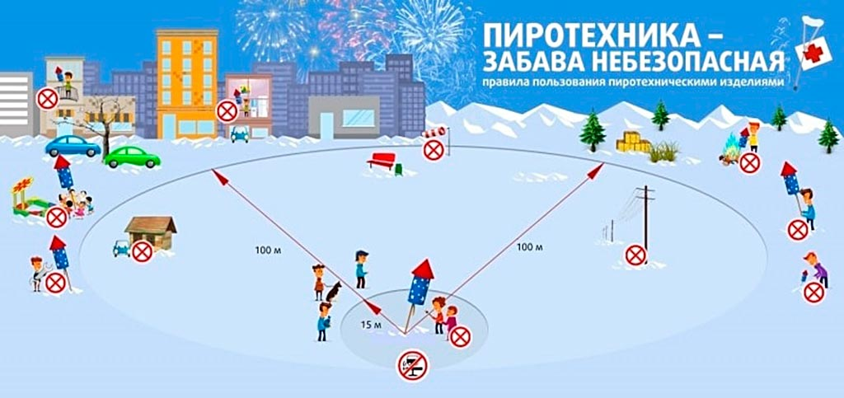
Информация в обязательном порядке должна содержать:

- наименование товара;
- фирменное наименование (наименование) и место нахождения (юридический адрес) изготовления товара, место нахождения организации уполномочием изготовителем (продавцом) на принятие претензий от покупателей и производящей ремонт и техническое
обслуживание товара;
- обозначение стандартов, обязательным требованиям которых должен соответствовать товар;
- сведения об основных потребительских свойствах товара;
- правила и условия эффективного и безопасного использования товара;
- гарантийный срок, если он установлен для конкретного товара;
- срок службы или срок годности, если они установлены для конкретного товара, а также сведения о необходимых действиях покупателя по истечении указанных сроков и возможные последствия при невыполнении таких действий, если товары по истечении указанных сроков представляют опасность для жизни, здоровья и имущества покупателя или становятся непригодными для использования по назначению;
- цену и условия приобретения товара.
При продаже товаров продавец доводит до сведения покупателя информацию о подтверждении соответствия товаров установленным требованиям путем маркировки товаров в установленном порядке знаком соответствия и ознакомления потребителя по его требованию с одним из следующих документов:
- сертификат или декларация о соответствии;
-копия сертификата, заверенная держателем подлинника сертификата, нотариусом или органом по сертификации товаров, выдавшим сертификат;
- товарно-сопроводительные документы, оформленные изготовителем или поставщиком (продавцом) и содержащие по каждому наименованию товара с ведения о подтверждении соответствия установленным требованиям (номер сертификата соответствия, срок ее действия, наименование изготовителя или поставщика (продавца), принявшего декларацию, и орган ее зарегистрировавший). Эти документы должны быть заверены подписью и печать изготовителя (поставщика, продавца) с указанием его адреса и телефона.

ОНД и ПР по Туруханскому району
УНД и ПР ГУ МЧС России
по Красноярскому краю

ОСТОРОЖНО - ЗИМА!!!

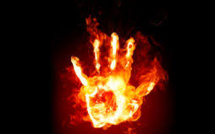
Ежегодно с приходом морозов на территорию Красноярского края, жители частного сектора начинают активно обогревать свои дома, в том числе при помощи электронагревательных приборов и печей. При этом, многие не задумываются о соблюдении элементарных требований пожарной безопасности во время их эксплуатации.
Наиболее распространенной причиной пожаров в зданиях жилого сектора в зимний период является нарушение мер пожарной безопасности при эксплуатации печей и печного оборудования. Большое количество пожаров происходят по причине перекала печей. Появление трещин в кирпичной кладке дымоходов, отсутствие отступок и притопочных листов тоже способствует возникновению пожаров.
Обязательным условием профилактики таких пожаров является очистка перед началом отопительного сезона дымоходов печей от скопившейся сажи. Мало кто знает, что горящая сажа развивает очень высокую температуру, от которой трескается дымоход, и летящие через трещины искры, попадая на сгораемые материалы, приводят к их воспламенению. Нередки случаи, когда в качестве средства для розжига печи используются легковоспламеняющиеся жидкости (бензин или керосин).
Для того чтобы обезопасить себя и свой дом от пожаров в зимний период, владельцам домов с печным отоплением следует помнить:
- в промежутках между топкой печи, необходимо очищать дымоход от сажи;
- золу и шлак, выгребаемые из топки, необходимо проливать водой и удалять в безопасное место;
- максимальная продолжительность топки не должна превышать полутора часов;
- на сгораемом полу перед топкой печи, необходимо установить металлический лист размером не менее 50-70 см;
В случае необходимости, произвести ремонт печного оборудования, это необходимо выполнить при помощи квалифицированных специалистов или специализированных организаций.
При эксплуатации печи категорически запрещается:
- эксплуатировать печи и другие отопительные приборы без противопожарных разделок (отступок) от горючих конструкций, а также при наличии в них прогаров и повреждений;
- хранить топливо (дрова, уголь), другие горючие вещества и материалы на предтопочном листе;
- разжигать печи легковоспламеняющимися жидкостями;
- топить углем, коксом и газом печи, не предназначенные для этих видов топлива;
- оставлять без присмотра топящиеся печи, а также поручать надзор за ними малолетним детям;
- перекаливать печь.
Другой немаловажной и распространенной причиной пожаров в зимнее время года по-прежнему остается нарушение правил эксплуатации бытовых электроприборов. Как правило, для того, чтобы согреть своё жильё в холодное время года граждане повсеместно используют бытовые электронагревательные приборы, зачастую изготовленные самодельно. В результате аварийных режимов работы самодельных электроприборов происходит короткое замыкание электрической сети и как следствие - пожар.
Необходимо помнить о том, что нормальная работа электроприборов обеспечивается их правильным устройством. Поэтому ни в коем случае нельзя использовать самодельные электронагревательные приборы, а также приборы с пересохшими или поврежденными проводами. Важно также исключить возможность попадания шнуров питания электрических обогревателей в зону теплового излучения и воду.
При эксплуатации электронагревательных приборов запрещается:
- оставлять без присмотра включенными в электрическую сеть электронагревательные приборы, а также другие бытовые электроприборы, в том числе находящиеся в режиме ожидания;
- эксплуатировать нагревательные приборы с пересохшими или поврежденными проводами;
- применять нестандартные (самодельные) электронагревательные приборы и использовать несертифицированные аппараты защиты электрических цепей;
При первых признаках возникновения пожара (запаха горелой изоляции, дыма) следует отключить электроприбор от сети, вынув вилку шнура питания из розетки. Если горение не прекратится, необходимо залить очаг возгорания водой и сообщить о случившемся в пожарную охрану по телефону «112».
В случае интенсивного горения следует покинуть помещение во избежание отравления токсичными продуктами горения.
Важно помнить, что ценой несоблюдения мер пожарной безопасности может быть не только сгоревшее имущество, но и человеческие жизни.

ОНД и ПР по Туруханскому району
УНД и ПР ГУ МЧС России
по Красноярскому краю

ДЕЙСТВИЯ ПРИ ПОЖАРЕ В КВАРТИРЕ
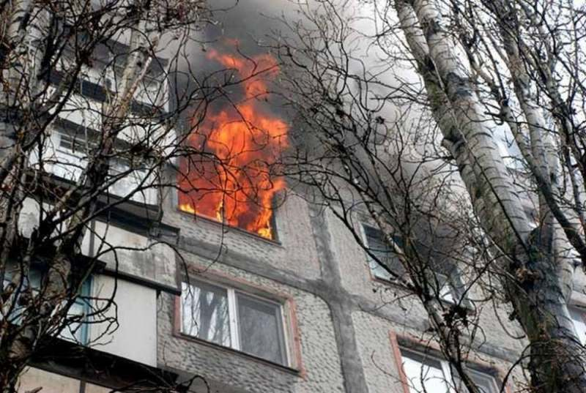
Обнаружив пожар, необходимо немедленно вызвать пожарную охрану. Это следует сделать из безопасного места: соседней квартиры, уличного таксофона или с мобильного телефона. Набрать номер «01», «112» или «101» и сообщить следующие сведения:
1. Адрес, где обнаружено загорание или пожар.
2. Объект, где происходит пожар: во дворе, в квартире, в школе, на складе и т.д.
3. Что конкретно горит: телевизор, мебель, автомобиль.
4. Если диспетчер попросит, то уточнить: номер дома, подъезда, квартиры, на каком этаже горит, сколько этажей в здании, откуда удобнее подъехать, код для входа в подъезд, есть ли опасность для людей и т.д.
5. Сообщить свою фамилию и телефон.
Говорите по телефону четко и спокойно, не торопись. Знайте, что пока ты сообщаешь о пожаре, пожарная команда уже поднята по тревоге и выезжает (все необходимые сведения бойцам передадут по рации).
Выйдя из дома, встречай пожарную машину, показывайте самый быстрый и удобный проезд к месту возникшего пожара.
Учтите, что профессионалам гораздо легче потушить огонь в самом начале; не заставляйте их рисковать своими жизнями на большом пожаре из-за своего промедления.
Также учтите, что если вы понадеетесь только на себя, то за те 15 минут, пока вы будете метаться по квартире или подъезду, пожарные уже успели бы приехать, приступить к ликвидации пожара и спасанию людей и имущества. Не рискуйте своей жизнью и жизнью соседей, как можно быстрее вызывайте пожарную команду. Если в вашей квартире нет телефона и у вас нет мобильника, оповестите соседей и попросите их срочно позвонить по телефону «01».
Если вы обнаружили небольшое загорание, но не смогли его ликвидировать сразу же своими силами, немедленно звоните в пожарную охрану. В данном случае лучше перестраховаться и вызвать профессионалов, чем самому бороться с разрастающимся пожаром. И даже если к приезду пожарной команды вам удастся самому или с чьей-то помощью ликвидировать загорание, вызов пожарных не будет считаться ложным. К тому же специалисты осмотрят место горения и смогут определить, нет ли опасности повторного загорания.
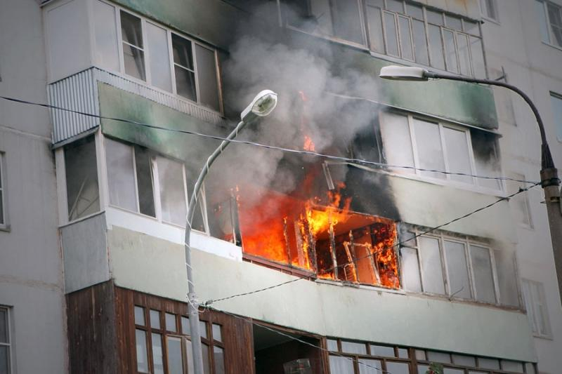
Бывают случаи, когда загорание возникает прямо на глазах, и человек имеет некоторое время, чтобы не только не дать возможность распространиться огню, но и ликвидировать горение. Однако это опасная ситуация, к ней нужно быть готовым и морально, и физически. При этом необходимо помнить, что:
• во-первых, выделяющийся дым очень вреден, от него нельзя защититься, даже если дышать через сырую тряпку (в густом дыму человек теряет сознание после нескольких вдохов);
• во-вторых, горение может происходить настолько быстро, что человек имеет всего несколько минут на то, чтобы только успеть закрыть окна, двери и самому покинуть помещение;
• в-третьих, даже при успешном тушении не теряй из виду путь к своему отступлению, внимательно следи за тем, чтобы выход оставался свободным и незадымленным. В конечном итоге твоя жизнь гораздо дороже всего того, что есть в квартире и в доме. ОНД и ПР по Туруханскому району
УНД и ПР ГУ МЧС России
по Красноярскому краю

Выпускается бесплатно.  Тираж 999 экз. | № 11 от  08 декабря 2023 года | Выпускается отделом надзорной деятельности и профилактической работы по Туруханскому району УНД и ПР ГУ МЧС России по  Красноярскому краю.  Адрес: Красноярский край,  с. Туруханск ул. Советская, 31, тел. 4-42-55,  эл. адрес: ondturuhansk@24.mchs.gov.ru

